Java编程练习注意事项
本文档更新于2015年9月15日

1、如何打印？
（1）打印一行内容后换行：
System.out.println("This is the 1st line!");
System.out.println("This is the 2nd line!");
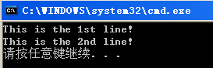
（2）打印后不换行：
System.out.print("Hello ");
System.out.print("World");
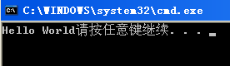

2、如何打印带小数点的数据？
精确到小数点后面2位：
double d1 = 3.345678;
double d2 = 3.7654321;
System.out.printf("%.2f\n",d1);
System.out.printf("%.2f\n",d2);
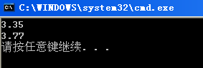

3、如何开平方根？
编写一个程序，打印1~10这十个数的平方根。保留到小数点后面3位。
可以使用Math类里面的静态方法sqrt。示例如下：

class Main
{
public static void main(String[] args)
{
for(int i=1;i<=10;i++)
System.out.printf("%.3f\n",Math.sqrt(i));
}
}
运行效果如下：（每行打印一个）
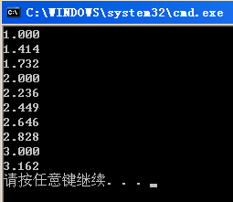

4、问题同上，但是结果在一行打印，每个数后面一个空格。
class Main
{
public static void main(String[] args)
%0.3f后面有一个空格
{
for(int i=1;i<=10;i++)
System.out.printf("%.3f ",Math.sqrt(i)); //不换行，每个数后面一个空格
System.out.println( ); //在此处换行
}
}

运行效果如下：
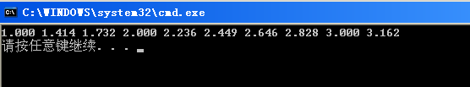

5、问题同上，但是如何最后一个数后面不打印空格？
class Main
{
public static void main(String[] args)
{
for(int i=1;i<=10;i++)
if(i==1)
System.out.printf("%.3f",Math.sqrt(i)); //打印第一个数，前后都没有空格
else System.out.printf(" %.3f",Math.sqrt(i)); //从第二个数开始，每个数前面一个空格
System.out.println(); //在此处换行
%前面有一个空格
}
}
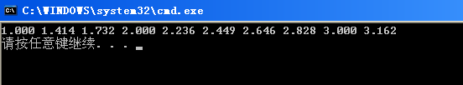

6、如何定义和使用数组？
import java.util.*;

class Main
{
public static void main(String[] args)
{
//定义一维数组a
int[] a = new int[10];
//定义输入流对象
Scanner sc = new Scanner(System.in);
//从键盘输入10个数存入数组
for(int i=0;i<10;i++)
a[i] = sc.nextInt();
//排序数组
Arrays.sort(a); //默认升序

//在一行打印数组的10个数，每个数后面一个空格，但最后一个后面没有空格
for(int i=0;i<10;i++)
if(i==0)System.out.print(a[i]); //第1个数前后没有空格
else System.out.print(" " + a[i]); //从第2个数开始每个数前面一个空格
System.out.println(); //在此处换行
}
}

运行效果如下：
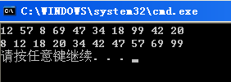

7、如何使用二维数组？
问题：输入9个数，按照3*3行列方式打印该二维数组。

import java.util.*;

class Main
{
public static void main(String[] args)
{
//定义二维数组a
int[][] a = new int[3][3];
//定义输入流对象
Scanner sc = new Scanner(System.in);
//从键盘输入3*3个数存入数组
for(int i=0;i<3;i++)
for(int j=0;j<3;j++)
a[i][j] = sc.nextInt();

//按行列打印二维数组，每行最后一个数后面没有空格
for(int i=0;i<3;i++)
{
for(int j=0;j<3;j++)
if(j==0)System.out.print(a[i][j]); //第1个数前后没有空格
else System.out.print(" " + a[i][j]); //从第2个数开始每个数前面一个空格
System.out.println(); //在此处行与行之间换行
}
}
}
运行效果如下：

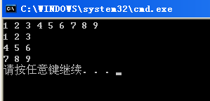

8、如何输入多行数据？
示例：逆置正整数（二）

题目描述
有一个正整数n（1<=n<=2³¹-1），其位数任意，请将其反向输出。

输入
输入有多行，每行一个整数n，为0时或遇到EOF结束输入。

输出
逆置后的整数，每行一个。（去除前导0）

样例输入
123
123456
123456789
120
3400
2147483647
0

样例输出
321
654321
987654321
21
43
7463847412
参考代码：

import java.util.*;

class Main
{
public static void main(String[] args)
{
Scanner sc = new Scanner(System.in); //定义输入流对象
while(sc.hasNextInt( )) //循环检测是否还有整数
{
int n = sc.nextInt( ); //输入一个整数
if(n==0)break; //输入0时结束
//你的代码将写在下面

}
}
}

9、如何打印指定宽度和对齐方向的数据？
提示：使用System.out.printf方法，示例代码如下：
下面的代码中，%-6d是格式控制符号，其中%是格式控制符的开始符号，符号-表示左对齐，没有-表示右对齐（默认），6表示6个字符的宽带，d表示输出整数。（f表示输出带小数点的数，s表示输出字符串）
class DemoJ
{
public static void main(String[] args)
{
int a = 30, b = 123, c = 4567;
System.out.println("123456123456123456123456");
System.out.printf("%-6d%-6d%-6d\n", a, b, c);
}
}

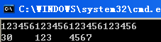

6个字符的位置
6个字符的位置

10、输入数据时如何使用其他的分隔符号？
提示：使用Scanner时，默认使用空格、制表符、回车作为分隔符，如果使用其他的符号，该如何处理呢？
例如：要输入两个整数12和34，但中间使用符号/作为分隔符，即在控制台输入12/34，该如何把12和34分离开呢？
看下面的题目：要求用Java完成，不用C和C++完成。

约分最简分式
分数可以表示为分子/分母的形式。编写一个程序，要求用户输入一个分数，然后将其约分为最简分式。最简分式是指分子和分母不具有可以约分的成分了。如6/12可以被约分为1/2。当分子大于分母时，不需要表达为整数又分数的形式，即11/8还是11/8；而当分子分母相等时，仍然表达为1/1的分数形式。

输入格式：
输入在一行中给出一个分数，分子和分母中间以斜杠/分隔，如：12/34表示34分之12。分子和分母都是正整数（不包含0，如果不清楚正整数的定义的话）。
提示：在scanf的格式字符串中加入/，让scanf来处理这个斜杠。

输出格式：
在一行中输出这个分数对应的最简分式，格式与输入的相同，即采用分子/分母的形式表示分数。如 5/6表示6分之5。

输入样例：
60/120

输出样例：
1/2

思路：要约分最简分数，只需求出分子和分母的最大公约数，然后将分子和分母同时除以最大公约数即可。

参考代码如下：

import java.util.Scanner;

class Main
{
public static void main(String[] args)
{
Scanner sc = new Scanner(System.in); //定义输入流对象
sc.useDelimiter("\\D"); //使用非数字字符作为分隔符

int fz = sc.nextInt(); //输入分子
int fm = sc.nextInt(); //输入分母
//下面是你的代码
//............
}
static int gcd(int a, int b) //求最大公约数
{
//下面是你的代码
//............
}
}

